**KUPNÍ SMLOUVA**

uzavřená podle ust. § **2079** a násl. zákona č. 89/2012 Sb., občanský zákoník,

(dále jen „občanský zákoník“)

**ComIT services, s.r.o.**

se sídlem: Jarošova 1236/11, 669 02 Znojmo (pobočka Na Hrázi 781/15, 750 02 Přerov)

zastoupena: xxxxx

IČ: 27677397 DIČ: CZ27677397

Bankovní spojení: 4200070968/6800 Sberbank

zapsaná v obchodním rejstříku vedeném KS v Brně, oddíl C, vložka 51157

Kontaktní osoba: Petr Nesvadba, tel. 587 407 540

(dále jako „prodávající“)

a

**Základní školou Přerov, Svisle 13**

se sídlem: Svisle 13, 750 02 Přerov I-Město

zastoupená: xxxxx

IČ: 47858052

Bankovní spojení: Komerční banka, a.s. – Pobočka Přerov, č.ú. 8231831/0100

Kontaktní osoba: xxxxx

(dále jako „kupující“)

uzavřeli níže uvedeného dne tuto

**KUPNÍ SMLOUVU**

1. **Předmět dodávky**

Předmětem této smlouvy je dodávka **5 ks dataprojektorů dle technické specifikace, 1 ks grafického tabletu a 1 ks webkamery** pro učitele ZŠ Přerov, Svisle 13, dále jen „zboží“   
nebo „předmět koupě“.

* 1. Technická specifikace

**Dataprojektor – 4 ks**

Dataprojektor:

* Projekční technologie: 3LCD
* Rozlišení:  minimálně 1280 x 800 (WXGA)
* Poměr stran obrazu: 16:10
* Svítivost: min 4000 ANSI lm
* Kontrast: min. 16000 : 1
* Projekční vzdálenost: 0,91 až 9,07m
* Životnost lampy: min. 6500 hodin,  min. 17000 hodin (v úsporném režimu)
* Rozhraní: LAN, min. 2x HDMI, VGA, USB-A, USB-B, zvukový výstup
* Dálkové ovládání projektoru
* Hmotnost: max. 5 kg
* Záruka: 60 měsíců

+ příslušenství k projektoru:

* Stropní držák -  umožňující nastavení ve výšce 120 cm
* HDMI kabel 2.0 high speed – délka 15 metrů
* Prodlužovací napájecí kabel k projektoru – délka 15 metrů

**Dataprojektor – 1 ks**

Dataprojektor:

* Projekční technologie: 3LCD
* Rozlišení:  minimálně 1280 x 800 (WXGA)
* Poměr stran obrazu: 16:10
* Svítivost: min 4000 ANSI lm
* Kontrast: min. 16000 : 1
* Projekční vzdálenost: 0,91 až 9,07m
* Životnost lampy: min. 6500 hodin,  min. 17000 hodin (v úsporném režimu)
* Rozhraní: LAN, min. 2x HDMI, VGA, USB-A, USB-B, zvukový výstup
* Dálkové ovládání projektoru
* Hmotnost: max. 5 kg
* Záruka: 60 měsíců

+ příslušenství k projektoru:

* HDMI kabel 2.0 high speed – délka 15 metrů
* Prodlužovací napájecí kabel k projektoru – délka 15 metrů

**Grafický tablet: 1 ks**

* aktivní plocha 216 x 135 mm
* min. 2048 úrovní přítlaku
* rozlišení snímací vrstvy min. 2540 lpi
* včetně dotykového pera
* napájení přes USB
* podporovaný operační systém Windows 10

**Webkamera**: **1 ks**

* fullHD s rozlišením 1920x1080
* montážní čip pro umístění na jakoukoliv obrazovku notebooku nebo monitoru
* připojení USB
* podporovaný operační systém Windows 10
  1. Prodávající se zavazuje v této smlouvě specifikovaný předmět koupě dodat včas a řádně   
     za podmínek uvedených v této smlouvě.
  2. Kupující se zavazuje převzít tento předmět koupě a zaplatit za něj v této smlouvě sjednanou kupní cenu.

1. **Cena předmětu dodávky** 
   1. Kupní cena byla stanovena dohodou smluvních stran jako nejvýše přípustná a v souladu s platnými cenovými předpisy. Obsahuje veškeré náklady spojené s dodávkou předmětu koupě na místo určení. Cenu lze překročit pouze z důvodu změny zákonné sazby DPH.

Celková cena dodávky:

Celková cena s DPH činí: 106 613,00 Kč

Celková cena bez DPH činí: 88 110,00 Kč

DPH 21% činí: 18 503,10 Kč

|  |  |  |  |  |  |  |  |
| --- | --- | --- | --- | --- | --- | --- | --- |
| Položkové ceny | Cena bez DPH /ks | DPH /ks | Cena s DPH /ks | Počet kusů | Cena bez DPH celkem | DPH celkem | Cena s DPH celkem |
| Dataprojektor Epson EB-982W vč. příslušenství, záruka 60 měsíců | 17 380,00 | 3 649,80 | 21 029,80 | **4** | 69 520,00 | 14 599,20 | 84 119,20 |
| Dataprojektor Epson EB-982W vč. příslušenství, záruka 60 měsíců | 16 690,00 | 3 504,90 | 20 194,90 | **1** | 16 690,00 | 3 504,90 | 20 194,90 |
| Grafický tablet Wacom One by Wacom M, záruka 24 měsíců | 1 300,00 | 273,00 | 1 573,00 | **1** | 1 300,00 | 273,00 | 1 573,00 |
| Webkamera NATEC Lori FullHD, záruka 24 měsíců | 600,00 | 126,00 | 726,00 | **1** | 600,00 | 126,00 | 726,00 |

* 1. Plnění dle této smlouvy je plněním odpovídajícím číselnému kódu klasifikace produkce CZ-CPA 26.20.11 Přenosná zařízení pro automatizované zpracování dat o hmotnosti <= 10 kg, např. přenosné počítače (notebooky).

1. **Platební podmínky**
   1. Kupující je povinen zaplatit za dodaný předmět koupě kupní cenu uvedenou v čl. II této smlouvy na základě daňového dokladu – faktury zaslané prodávajícím na adresu kupujícího. **Splatnost faktury je 21 dnů.** Faktura musí obsahovat všechny náležitosti řádného daňového a účetního dokladu ve smyslu příslušných právních předpisů.
   2. V případě, že faktura nebude mít odpovídající náležitosti, je kupující oprávněn zaslat ji ve lhůtě splatnosti zpět prodávajícímu k doplnění či úpravě, aniž se dostane do prodlení se splatností – lhůta splatnosti počíná běžet znovu od opětovného doručení doplněného nebo opraveného dokladu kupujícímu.
   3. Prodávající se zavazuje vystavit po dodání předmětu koupě daňový doklad do 15 dnů ode dne uskutečnění zdanitelného plnění, přičemž plnění se považuje za uskutečněné dnem převzetí předmětu koupě kupujícím a oboustranným podepsáním dodacího listu vystaveného prodávajícím.
   4. Zhotovitel odpovídá objednateli za škody vzniklé nedodržením těchto povinností.
2. **Dodací lhůta, místo plnění**
   1. Prodávající je povinen dodat kupujícímu předmět koupě dle této smlouvy ve lhůtě **do 30 dní ode dne nabytí účinnosti smlouvy.**
   2. Prodávající se zavazuje informovat kontaktní osobu kupujícího viz kontakty v bodě 6.4. smlouvy a sjednat přesný termín dodání předmětu koupě.
   3. **Místem plnění je Základní škola Přerov, Svisle 13.**
3. **Realizace předmětu smlouvy**
   1. Vlastnictví k předmětu koupě přejde na kupujícího úplným zaplacením kupní ceny, tj. připsáním celé částky rovnající se kupní ceně uvedené v čl. II této smlouvy na účet prodávajícího. Nebezpečí škody na předmětu koupě přechází na kupujícího okamžikem jeho převzetí   
      od prodávajícího.
   2. Prodávající se zavazuje dodat předmět koupě bezplatně do místa určeného kupujícím. Kupující je povinen poskytnout k tomuto prodávajícímu náležitou součinnost. Dodání předmětu koupě   
      se uskuteční jeho předáním a převzetím na základě dodacího listu.
   3. Kupující provede kontrolu zboží při dodání a převezme zboží, které neobsahuje vady. Pokud zboží neodpovídá specifikaci uvedené v čl. I. této smlouvy, je poškozeno nebo jsou porušeny originální obaly zboží, není kupující povinen toto zboží převzít. Smluvní strany jsou v tomto případě povinny vyhotovit a podepsat protokol, který bude obsahovat soupis všech vad zjištěných při dodání zboží kupujícím. Prodávající je povinen do 7 dnů od podpisu tohoto protokolu dodat zboží nové, nahrazující nepřevzaté vadné nebo chybějící zboží.
4. **Záruční a servisní podmínky**
5. Prodávající zaručuje kupujícímu, že předmět koupě má vlastnosti deklarované v technické dokumentaci. Prodávající garantuje, že všechen dodaný HW má prohlášení o shodě, je v souladu s platnými českými i evropskými normami (např. 2002/95/EC, 2004/108/EEC, atd.) a je určen pro český trh. Prohlášení výrobce o shodě dodá prodávající na vyžádání.
6. Prodávající poskytuje kupujícímu záruku za jakost předmětu koupě spočívající v tom, že předmět koupě bude po záruční dobu způsobilý pro použití k jeho obvyklým účelům a zachová si obvyklé vlastnosti.
7. Záruka je v délce trvání 3 roky od předání kupujícímu, které je stvrzeno podpisem dodacího listu.

Po dobu záruky jdou logistické náklady (poštovné, balné, cestovné atd.) spojené se zajištěním opravy nebo reklamace, k tíži prodávajícího.

1. Prodávajícímu, případně servisnímu technikovi výrobce, bude umožněno vyzvednutí zařízení pro zajištění reklamace nebo provedení opravy v prostorách ZŠ Přerov, Svisle 13 pouze po domluvě s koordinátorem ICT ZŠ Přerov, Svisle 13.

Kontakt: xxxxx

1. **Sankční ujednání**
   1. V případě nedodržení termínu dodání dle článku IV. této smlouvy, je prodávající povinen zaplatit kupujícímu smluvní pokutu ve výši 1 % ze sjednané ceny plnění bez DPH za každý den prodlení.
   2. Smluvní pokuta se stává splatnou dnem stanoveným ve výzvě kupujícího k její úhradě, případně dnem, kdy byl podán návrh na zahájení insolvenčního řízení proti prodávajícímu, pokud byl tento návrh podán před doručením výzvy k úhradě smluvní pokuty prodávajícímu. Úhradou smluvní pokuty nezaniká nárok kupujícího na náhradu vzniklé škody.
   3. V případě prodlení se zaplacením kupní ceny dle čl. III této smlouvy, je kupující povinen zaplatit prodávajícímu úrok z prodlení na základě nařízení vlády č. 351/2013 Sb., kterým se určuje výše úroků z prodlení a nákladů spojených s uplatněním pohledávky.
   4. Za nesprávně vystavené daňové doklady a tím i nutnost případného podání dodatečného přiznání a pozdní úhrady daně bude na zhotoviteli uplatněna sankce ve výši repo sazba + 14% bodu za každý den prodlení s úhradou daně podle § 252 z. č. 280/2009 Sb. daňový řád.
2. **Odstoupení od smlouvy**
   1. V případě, že je prodávající v prodlení s dodáním předmětu koupě dle této smlouvy déle než   
      7 dní, je kupující oprávněn od této smlouvy odstoupit. Odstoupení musí být učiněno písemně   
      a je účinné ode dne, kdy bylo doručeno druhé smluvní straně.
3. **Závěrečná ustanovení**
   1. Práva a povinnosti smluvních stran, výslovně v této smlouvě neupravená, se řídí příslušnými ustanoveními občanského zákoníku.
   2. **Smlouva nabývá platnosti dnem jejího podpisu oběma smluvními stranami a účinnosti dnem zveřejnění v Registru smluv dle odstavce níže.**
   3. Smluvní strany berou na vědomí a souhlasí s tím, že tato smlouva bude zveřejněna objednatelem v Registru smluv podle zákona č. 340/2015 Sb., o zvláštních podmínkách účinnosti některých smluv, uveřejňování těchto smluv a o registru smluv. Kupující se zavazuje odeslat smlouvu společně s metadaty správci registru smluv bez zbytečného odkladu   
      po uzavření smlouvy, nejpozději do 30 dnů od jejího uzavření. Automat Registru smluv zašle oběma smluvním stranám potvrzení o zveřejnění do jejich datové schránky.
   4. Smluvní strany prohlašují, že si tuto smlouvu před jejím podpisem přečetly, že byla uzavřena   
      po vzájemném dojednání podle jejich pravé a svobodné vůle určitě, vážně a srozumitelně, nikoli v tísni nebo za nápadně nevýhodných podmínek. Autentičnost této smlouvy potvrzují svým podpisem.
   5. Tato smlouva je vyhotovena ve dvou vyhotoveních, z nichž obdrží každá smluvní strana jedno vyhotovení.
   6. Změny této smlouvy jsou možné jen ve formě písemných, číslovaných dodatků.

**Příloha č. 1 – Úplná specifikace předmětu plnění**

V Přerově, dne 23. 3. 2021 V Přerově, dne 23. 3. 2021

Prodávající Kupující

………………… ………… …… ....……………………………

jednatel ředitel školy

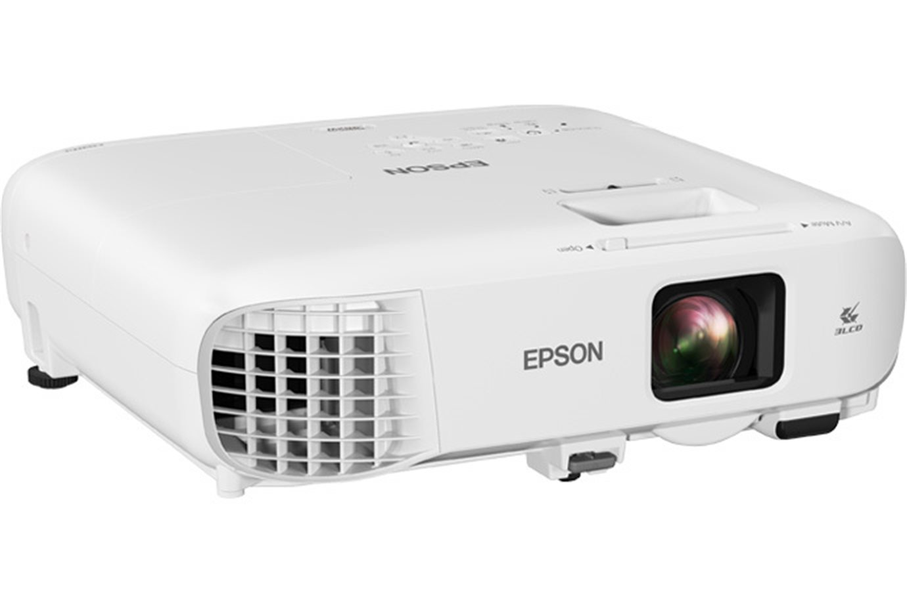**Příloha č. 1 – Úplná specifikace předmětu plnění**

**Dataprojektor Epson EB-982W**

Záruka: 60 měsíců

Projekční technologie: 3LCD

Rozlišení: 1280 x 800 (WXGA), 16:10

Počet zobrazovaných barev: Až 1,07 miliardy barev

Svítivost [lm]: 4200

Kontrast: 16000 : 1

Projekční vzdálenost [m]: 0,91 až 9,07

Throw Ratio: 1,38 (Zoom: Wide), 2,24 (Zoom: Tele)

Zoom: 1,0 - 1,6

Typ lampy: UHE, 230 W

Životnost lampy [h]: 6500, 17000 (v úsporném režimu)

Rozhraní:

1x USB-A

1x USB-B

1x LAN

2x HDMI

2x Computer/Component

1x video

1x RS-232c

1x stereofonní mini jack (mikrofon)

1x Monitor Out

Zvuk 1 a 2

Zvuk L & R

1x zvukový výstup

Port bezdrátové sítě LAN: 802,11 b / g / n (volitelný – modul se prodává samostatně)

Spotřeba [W]: 354, 235 (ekonomický)

Spotřeba Standby [W]: 2

Barva: Bílá

Hladina hlučnosti: Normální režim: 37 dB (A) - úsporný režim: 28 dB (A)

Rozměry [mm]: 307 x 292 x 104 (šířka x hloubka x výška)

Hmotnost [kg]: 3,1

Obsah balení:

Projektor Epson PowerLite 982W

Napájecí kabel

Počítačový kabel (VGA)

Dálkové ovládání projektoru

Baterie pro dálkové ovládání

Software CD

List rychlého nastavení

Záruční list

Příslušenství k projektoru:

Stropní držák – umožňující nastavení ve výšce 120 cm

HDMI kabel 2.0 high speed – délka 15 metrů

Prodlužovací napájecí kabel k projektoru – délka 15 metrů

**Grafický tablet Wacom One by Wacom M**

Záruka: 24 měsíců

Rozlišení: 2540

Aktivní oblast: 216,0 x 135,0 mm (8,5 x 5,3 palce)

Technologie: Patentovaná metoda elektromagnetické rezonance

Hladiny tlaku pera: 2048

Multi-touch: Ne

Konektivita: Micro USB

Stylus: Akumulátorové pero citlivé na tlak. (LP-190K)

*Požadavky na systém*

PC: Windows® 7, 8.1 a 10

Mac: OS X 10.10 nebo novější

Standardní port USB-A

Přístup k internetu pro stažení ovladače (pro tablet do práce)

Rozměry [mm]: 210 x 146 x 8,7 mm

Hmotnost [g]: 251g, Pero: 9g

*Obsah balení:*

Pero

Kabel USB (Micro USB to USB-A)

3 standardní náhradní hroty pera

Nástroj pro odstranění hrotu

Rychlý návod

Regulační list

Tablet Wacom One by vytvoří mezi vámi a vaším počítačem kreativní harmonii. Kreslete a upravujte fotografie s intuitivním perem. Nemůže to být jednodušší.

Přirozená tvorba

Citlivé ergonomické pero vám zaručí přirozený způsob psaní, kreslení, malování nebo úpravy fotografií. Pero nepotřebuje baterie, takže je lehké, dokonale vyvážené a pohodlné. Používejte ho tak dlouho, jak jen chcete. Zážitek z kresby je stejný jako na papíře.

Pozvedněte svou kreativitu na novou úroveň

Moderní pero vám poskytne vynikající kontrolu a přesnost. Tablet One By vám pomůže vytvořit umělecké projekty přesně tak, jak jste vždy chtěli, to vše díky dokonale přizpůsobenému pohybu pera. A co úpravy fotografií? Zvládnete vše od komplikovaných výřezů až po jemné úpravy barev.

Jednoduché nastavení

Tablet má vše, co potřebujete, takže můžete hned začít s vaším projektem. Stačí připojit USB kabel k počítači nebo Macu, stáhnout a nainstalovat ovladač a vše je připraveno.

* černá přední strana/ červená zadní strana
* Kompatibilní s Mac OS a Windows
* Pro praváky i pro leváky
* Přirozené psaní jako na papíře
* Bez-bateriový provoz pera

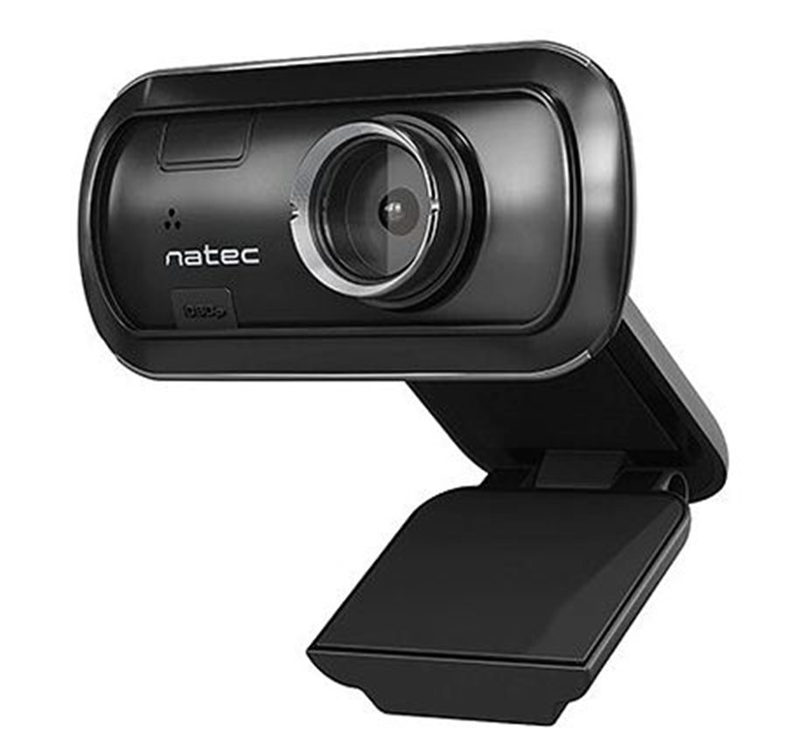**Webkamera NATEC Lori FullHD**

Záruka: 24 měsíců

*Vlastnosti:*

* Webová kamera pro volání a nahrávání ve FullHD rozlišení
* Vestavěný mikrofon pro čistý zvuk
* Ruční ostření
* Univerzální montážní spona pro umístění na monitorech nebo na rovném povrchu
* Nastavitelný úhel webové kamery nahoru a dolů
* Plug & Play

*Specifikace:*

* Maximální rozlišení videa: 1920 x 1080 px
* Barva: Černá
* Mikrofon: Ano
* Horizontální pozorovací úhel: 70 stupňů
* Délka kabelu: 150 cm
* Funkce: Automatické vyvážení bílé (AWB, Zachyťte zvukový signál, Zachyťte video signál, Pořizujte fotografie
* Snímků za sekundu: 30 fps
* Konektory: USB typu A
* Podporované operační systémy: Linux/MAC/Windows 10/Windows 7/Windows 8/Windows XP
* Rozměry: 80 x 40 x 90 mm

Všechna nabízená zařízení jsou nová, nepoužitá v bezvadném stavu určená pro český trh.